Світовий океан та його частини: океани, моря, затоки, протоки

Основну частину гідросфери становить Світовий океан, його води вкривають 71 % поверхні Землі. Середня глибина Світового океану 3700 м, найбільша - 11022 м (Маріанський жолоб). Об'єм вод Світового океану 1338 млн. км3.
Єдиний Світовий океан поділяють на великі частини – окремі океани. Незважаючи на вільний обмін водами, кожний з океанів має своєрідні властивості: певні температури води, солоність, течії, рельєф дна.
Слово «океан» прийшло до нас з давньогрецьких міфів. Так називали бога однойменної великої ріки, яка омиває увесь земний світ. Звідси й з'явилося поняття «світовий океан».
Світовий океан поділяється на чотири океани: Тихий (50 % площі), Атлантичний (25 %), Індійський (21 %) і Північний Льодовитий (4 %). Межі океанів проводять по береговій лінії материків і островів, а у водних просторах умовно по меридіанах мисів. Зараз деякі вчені виділяють п'ятий — Південний океан. У нього входять води південної півкулі Землі між Антарктидою і південними краями материків Південної Америки, Африки і Австралії.
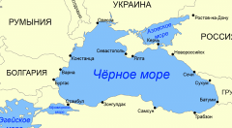
Моря, затоки й протоки
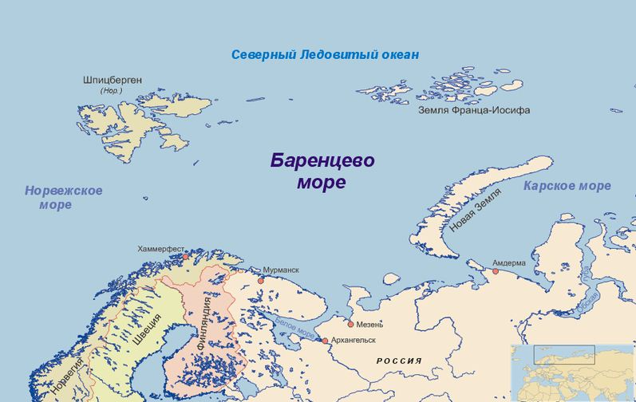
Море — частина Світового океану, що відокремлена від нього суходолом, підводним підвищенням або островами і має своєрідний гідрометеорологічний режим. За ступенем відокремлення і режимом є внутрішні моря — це ті, що знаходяться глибоко в суходолі і сполучаються з океаном однією або кількома протоками. Наприклад, Азовське, Чорне, Середземне.
Окраїнні моря — це ті, що недалеко в суходолі і відділяються від океану островами, півостровами і нерівностями дна, наприклад, Баренцево, Берингове. До міжострівних морів належать Яванське, Сулавесі та ін.
Усього на планеті налічується до 60 морів. Вони займають близько 60% площі Світовогоокеану.Найбільше море на планеті – Філіппінське, площа якого становить 5,7 млн км2.
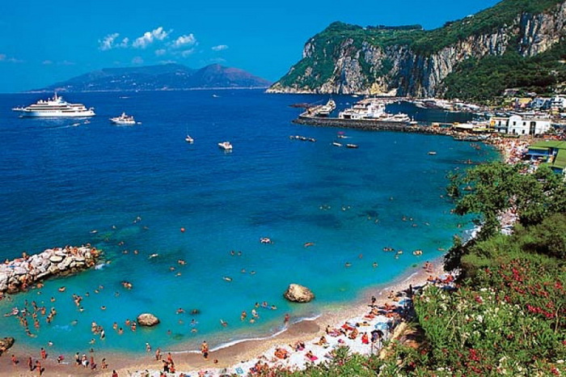
Затока — частина акваторії моря (або океану), що заглиблюється в суходіл і має вільний водообмін з основним водним басейном. За походженням розрізняють океанічні і морські затоки, за формою — воронкоподібні, витягнуті, розгалужені, за властивостями вод — опріснені, солонуваті, солоні, за глибиною — мілководні і глибоководні. Так, Атлантичний океан біля берегів Європи утворює Біскайську затоку, а Індійський океан, вдаючись у суходіл на півдні Азії, – Бенгальську. Великими затоками є Мексиканська, Гвінейська.
Найбільша затока - Бенгальська (2,2 млн км2) в Індійському океані.
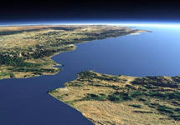
Протока — порівняно вузька смуга води, що розділяє які-небудь ділянки суходолу і з'єднує суміжні водні басейни або їхні частини. Наприклад, Керченська протока сполучає Азовське і Чорне моря.
Найдовша серед проток - Мозамбікська (1760 км), що відокремлює від Африки о. Мадагаскар. Найширша і найглибша протока - Дрейка, яка розділяє Південну Америку і Антарктиду. Найширша частина її сягає 1120 км, а максимальна глибина - 5249 м.

Море без берегів У Світовому океані є лише одне море без берегів - Саргасове. Це море - справжнє царство одного з різновидів водоростей. Португальські мореплавці з експедиції Христофора Колумба назвали їх «саргасо», оскільки бульбашки повітря на водоростях за своєю формою нагадували сорт винограду з такою назвою. Саргасові водорості не закріплені на дні, а вільно дрейфують у водах Атлантики, утримуючись у межах великого колообігу морських течій тропічних широт. Унаслідок зміни впродовж року меж морських течій межі моря також змінюються і площа його становить 6-7 млн км2.

http://school.xvatit.com/index.php
http://www.ukr-tur.narod.ru/planeta
http://shkola.ua/book/read/96/page154
http://ukrmap.su/uk-g6/772.html

